第2章 Android UI开发——应用案例

案例2-1 MyShoppingCart

一、案例描述
- 考核知识点
030002003：相对布局
030002002：线性布局
030002007：常用控件
030002009：常见对话框
- 练习目标
- 掌握相对布局、线性布局的使用
- 掌握常用控件的使用
- 掌握Toast的使用
- 需求分析
本书第2章讲解了Android UI开发，其中包括了常用布局、常用控件及对话框等知识点。在实际开发中，这些知识点的使用频率比较高，因此接下来将通过一个综合型案例——我的购物车来演示这些知识点的综合应用。
- 设计思路（实现原理）
- 利用相对布局和线性布局设计页面的布局，并为“去逛逛”按钮注册点击监听方法
- 当点击“发送”按钮时，在监听方法click()里弹出Toast显示按钮被点击

二、案例实现
（1）“MyShoppingCart”程序
创建“MyShoppingCart”程序，该程序的界面对应的布局文件如下所示：
<?xml version="1.0" encoding="utf-8"?>
<RelativeLayout xmlns:android="http://schemas.android.com/apk/res/android"
xmlns:tools="http://schemas.android.com/tools"
android:layout_width="match_parent"
android:layout_height="match_parent"
tools:context=".MainActivity">
<RelativeLayout
android:layout_width="match_parent"
android:layout_height="wrap_content"
android:background="#FFFFFF">
<TextView
android:layout_width="wrap_content"
android:layout_height="wrap_content"
android:layout_centerVertical="true"
android:paddingLeft="10dp"
android:text="我的购物车"
android:textColor="#000000"
android:textSize="20sp" />
<ImageView
android:layout_width="50dp"
android:layout_height="50dp"
android:layout_alignParentRight="true"
android:paddingRight="10dp"
android:src="@drawable/cart" />
</RelativeLayout>
<LinearLayout
android:layout_width="match_parent"
android:layout_height="wrap_content"
android:layout_centerVertical="true"
android:orientation="vertical">
<ImageView
android:layout_width="wrap_content"
android:layout_height="wrap_content"
android:layout_gravity="center"
android:src="@drawable/f047" />
<TextView
android:layout_width="wrap_content"
android:layout_height="wrap_content"
android:layout_gravity="center"
android:layout_marginTop="10dp"
android:text="购物车快饿扁了T.T"
android:textColor="#000000"
android:textSize="20sp" />
<TextView
android:layout_width="wrap_content"
android:layout_height="wrap_content"
android:layout_gravity="center"
android:layout_marginTop="10dp"
android:text="主人快给我挑点宝贝吧" />
<Button
android:layout_width="70dp"
android:layout_height="40dp"
android:layout_gravity="center"
android:layout_marginTop="10dp"
android:background="@drawable/btn_backgroud"
android:onClick="click"
android:text="去逛逛"
android:textColor="#FFFFFF" />
</LinearLayout>
</RelativeLayout>
（2）编写与界面交互的逻辑代码
在MainActivity中编写与界面交互的逻辑代码，具体如下所示：
- package cn.itcast.myshoppingcart;
- import android.os.Bundle;
- import android.support.v7.app.AppCompatActivity;
- import android.view.View;
- import android.widget.Toast;
- public class MainActivity extends AppCompatActivity {
- @Override
- protected void onCreate(Bundle savedInstanceState) {
- super.onCreate(savedInstanceState);
- setContentView(R.layout.activity_main);
- }
- public void click(View view) {
- Toast.makeText(this, "开始购物", Toast.LENGTH_SHORT).show();
- }
- }
（3）运行程序
运行“MyShoppingCart”程序，能看到如图2-1左侧所示的界面，点击“去逛逛”按钮可以看到图2-1右侧所示的界面。
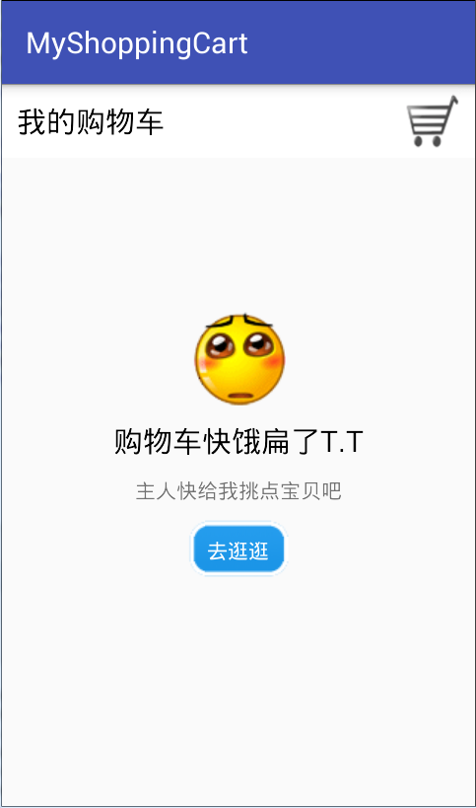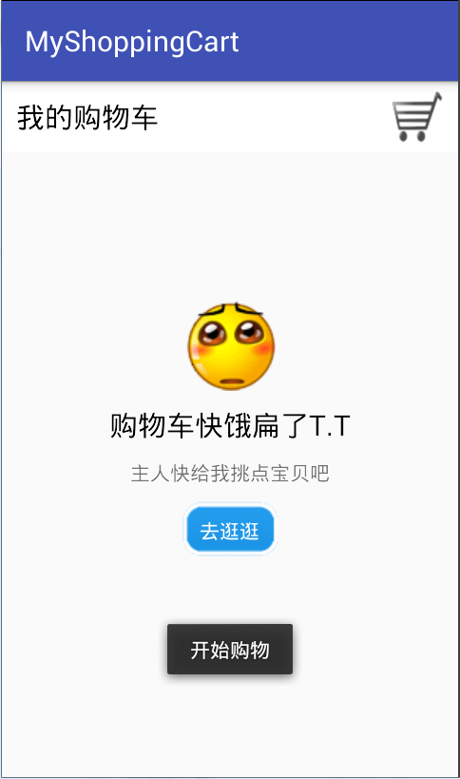
- 我的购物车运行界面

三、案例总结
1、案例使用到了Button按钮的android:onClick属性，该属性是用于监听按钮的点击事件
2、使用Toast对话框时，最后一定不要忘记调用show()方法，否则不会弹出Toast

案例2-2 PhoneInfo

一、案例描述
- 考核知识点
030002003：相对布局
030002002：线性布局
030002011：样式
030002013：国际化
- 练习目标
- 掌握相对布局、线性布局的使用
- 掌握样式的使用
- 掌握如何对程序进行国际化
- 需求分析
在实际开发中，经常会用到样式和主题及国际化等知识点，因此接下来将通过一个案例——手机信息页来演示这些知识点的综合应用。
- 设计思路（实现原理）
- 将准备好的八个图标复制到res/drawable文件夹中
2）创建一个垂直的线性布局，并在线性布局中创建4个相对布局
3）在相对布局中添加相应的TextView
4）在values文件下的style.xml文件中存放抽取出来的样式
5）在res/values目录下创建两个用于国际化的文件strings.xml。

二、案例实现
（1）创建“PhoneInfo”程序
创建一个名为“PhoneInfo”的程序，该程序用于展示手机设置页面的信息。程序界面对应布局文件activity_mian.xml如下所示：
<?xml version="1.0" encoding="utf-8"?>
<LinearLayout xmlns:android="http://schemas.android.com/apk/res/android"
xmlns:tools="http://schemas.android.com/tools"
android:layout_width="match_parent"
android:layout_height="match_parent"
android:background="@android:color/darker_gray"
android:orientation="vertical"
tools:context=".MainActivity">
<RelativeLayout
style="@style/h_wrap_content"
android:layout_marginTop="10dp">
<TextView
style="@style/tv_style"
android:layout_alignParentLeft="true"
android:layout_marginLeft="10dp"
android:drawableTop="@drawable/clound"
android:text="@string/_cloud" />
<TextView
style="@style/tv_style"
android:layout_alignParentRight="true"
android:layout_marginRight="10dp"
android:drawableTop="@drawable/bluetooth"
android:text="@string/_bluetooth" />
</RelativeLayout>
<RelativeLayout
style="@style/h_wrap_content"
android:layout_marginTop="10dp">
<TextView
style="@style/tv_style"
android:layout_alignParentLeft="true"
android:layout_marginLeft="10dp"
android:drawableTop="@drawable/gesture"
android:text="@string/_gesture" />
<TextView
style="@style/tv_style"
android:layout_alignParentRight="true"
android:layout_marginRight="10dp"
android:drawableTop="@drawable/gps"
android:text="@string/_gps" />
</RelativeLayout>
<RelativeLayout
style="@style/h_wrap_content"
android:layout_marginTop="10dp">
<TextView
style="@style/tv_style"
android:layout_alignParentLeft="true"
android:layout_marginLeft="10dp"
android:drawableTop="@drawable/info"
android:text="@string/_system_info" />
<TextView
style="@style/tv_style"
android:layout_alignParentRight="true"
android:layout_marginRight="10dp"
android:drawableTop="@drawable/internet"
android:text="@string/_internet" />
</RelativeLayout>
<RelativeLayout
style="@style/h_wrap_content"
android:layout_marginTop="10dp">
<TextView
style="@style/tv_style"
android:layout_alignParentLeft="true"
android:layout_marginLeft="10dp"
android:drawableTop="@drawable/language"
android:text="@string/_language" />
<TextView
style="@style/tv_style"
android:layout_alignParentRight="true"
android:layout_marginRight="10dp"
android:drawableTop="@drawable/notifycation"
android:text="@string/_set_notifycation" />
</RelativeLayout>
</LinearLayout>
（2）抽取样式
由于编写布局文件时，相同控件之间的外边距和宽高都是固定的。因此会产生大量重复的布局代码，为了代码简洁和重复使用可以将相同代码抽取为样式单独放在一个style.xml文件中。style.xml文件如下所示：
<resources>
<!-- Base application theme. -->
<style name="AppTheme" parent="Theme.AppCompat.Light.DarkActionBar">
<!-- Customize your theme here. -->
<item name="colorPrimary">@color/colorPrimary</item>
<item name="colorPrimaryDark">@color/colorPrimaryDark</item>
<item name="colorAccent">@color/colorAccent</item>
</style>
<!--宽 match_parent 高wrap_content-->
<style name="h_wrap_content">
<item name="android:layout_width">match_parent</item>
<item name="android:layout_height">wrap_content</item>
</style>
<style name="tv_style">
<item name="android:layout_width">145dp</item>
<item name="android:layout_height">110dp</item>
<item name="android:gravity">center</item>
<item name="android:paddingTop">8dp</item>
<item name="android:paddingBottom">8dp</item>
<item name="android:drawablePadding">5dp</item>
<item name="android:background">@android:color/white</item>
</style>
</resources>
（3）创建国际化文件夹
在res/values目录下创建两个用于国际化的文件strings.xml。
strings.xml(zh-rCN)文件如下所示：
<?xml version="1.0" encoding="utf-8"?>
<resources>
<string name="app_name">手机信息页面</string>
<string name="menu_settings">设置</string>
<string name="hello_world">你好，世界!</string>
<string name="_cloud">云通信</string>
<string name="_bluetooth">蓝牙</string>
<string name="_gesture">自定义手势</string>
<string name="_gps">定位</string>
<string name="_system_info">系统信息</string>
<string name="_internet">网络</string>
<string name="_language">语言设置</string>
<string name="_set_notifycation">通知栏设置</string>
</resources>
strings.xml(en-rUS)文件如下所示：
<?xml version="1.0" encoding="utf-8"?>
<resources>
<string name="app_name">PhoneInfo</string>
<string name="menu_settings">Settings</string>
<string name="hello_world">Hello world!</string>
<string name="_cloud">Cloud</string>
<string name="_bluetooth">Bluetooth</string>
<string name="_gesture">Gesture</string>
<string name="_gps">Gps</string>
<string name="_system_info">SystemInfo</string>
<string name="_internet">Internet</string>
<string name="_language">Language</string>
<string name="_set_notifycation">Notifycation</string>
</resources>
（4）编写与界面交互的代码
接下来需要在MainActivity中编写与用户交互的逻辑代码，MainActivity对应的代码如下所示：
- package cn.itcast.phoneinfo;
- import android.support.v7.app.AppCompatActivity;
- import android.os.Bundle;
- public class MainActivity extends AppCompatActivity {
- @Override
- protected void onCreate(Bundle savedInstanceState) {
- super.onCreate(savedInstanceState);
- setContentView(R.layout.activity_main);
- }
- }
（5）运行“PhoneInfo”程序
运行程序能看到如图2-2左图所示的界面，更改模拟器的语言设置，将语言设置改为简体中文能看到如图2-2右图所示的界面。
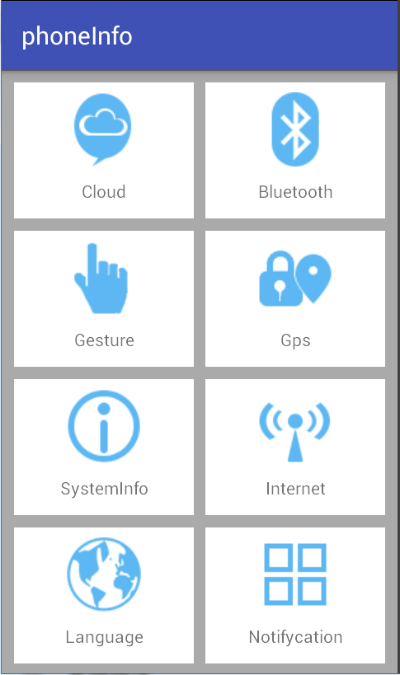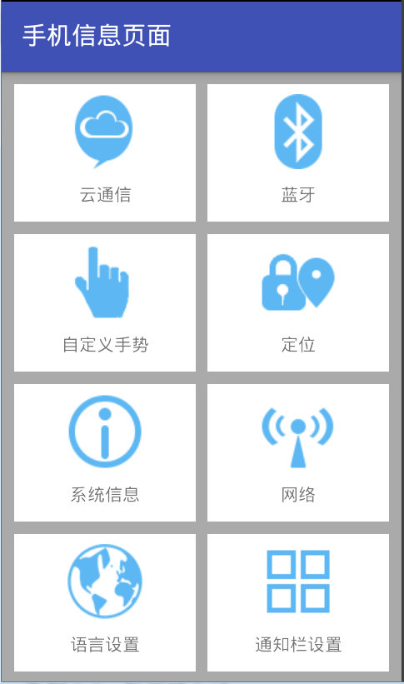
- 手机信息页面运行界面

三、案例总结
1、注意国际化文件的创建步骤，详情请参见教材。
2、案例使用到了TextView的android:drawableTop=""属性，该属性是用于指定文字上方的图片。

